Ngày giảng / /2023
TIẾT 37. BÀI 16. MẠCH ĐIỀU KHIỂN SỬ DỤNG MÔ ĐUN CẢM BIẾN
I. MỤC TIÊU BÀI HỌC: Sau bài học này học sinh phải:
1. Kiến thức
- Mô tả được sơ đồ khối mạch điều khiển sử dụng mô đun cảm biến
2. Năng lực
2.1. Năng lực công nghệ
- Nhận biết công nghệ: Nhận biết được sơ đồ khối mạch điện điều khiển sử dụng môt đun cảm biến.
- Giao tiếp công nghệ: Đọc được các kí hiệu và thông tin của mạch điện điều khiển
2.2. Năng lực chung
- Năng lực tự chủ, tự học.
- Năng lực giao tiếp và hợp tác: Biết sử dụng thông tin để trình bày, thảo luận về mạch điều khiển sử dụng mô đun cảm biến, lắng nghe và phản hồi tích cực trong quá trình hoạt động nhóm.
- Năng lực giải quyết vấn đề và sáng tạo: giải quyết các vấn đề xảy ra có liên quan đến mạch điều khiển sử dụng mô đun cảm biến.
3. Phẩm chất
- Chăm chỉ: Có ý thức vận dụng kiến thức mạch điều khiển sử dụng mô đun cảm biến đã học vào thực tiễn cuộc sống.
- Trách nhiệm: Tích cực tham gia hoạt động.
II. THIẾT BỊ DẠY HỌC VÀ HỌC LIỆU
1. Chuẩn bị của giáo viên
- Power point, ti vi.
- Phiếu báo cáo thực hành theo mẫu
2. Chuẩn bị của HS
- Đồ dùng cho hoạt động nhóm.
- Học bài cũ, đọc trước bài mới.
III. TIẾN TRÌNH DẠY HỌC
Hoạt động 1: Giới thiệu bài học (4’)
a.Mục tiêu: Khắc sâu kiến thức về mạch điện điều khiển sử dụng mô đun cảm biến
b. Nội dung: HS trả lời được câu hỏi
Quan sát hình 16.1 và cho biết vị trí các cổng kết nối với mạch điện trên mô đun cảm biến
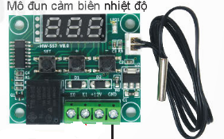
c. Sản phẩm: Báo cáo hoạt động nhóm và câu trả lời của HS
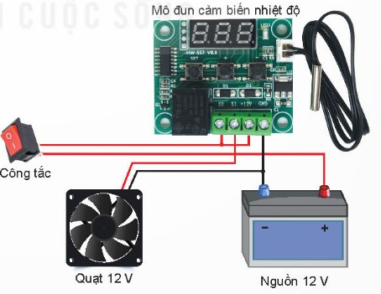
d. Tổ chức thực hiện:
Hoạt động của GV và HS | Nội dung cần đạt
Chuyển giao nhiệm vụ  GV yêu cầu HS cùng bàn trao đổi thảo luận nhóm với nhau. Thời gian 1 phút trả lời câu hỏi.  HS tiếp nhận nhiệm vụ.  Thực hiện nhiệm vụ  HS quan sát, trao đổi nhóm cặp bàn, trả lời câu hỏi.  Báo cáo, thảo luận  GV yêu cầu đại diện nhóm trình bày, nhóm khác nhận xét và bổ sung.  Đại diện nhóm trình bày, nhóm khác nhận xét và bổ sung.  Kết luận và nhận định  GV nhận xét trình bày của HS.  GV chốt lại kiến thức.  GV dẫn dắt nội dung bài mới: Để lắp ráp được mạch điện điều khiển đơn giản chúng ta vào nội dung bài hôm nay  HS định hình nhiệm vụ học tập | Báo cáo hoạt động nhóm
Hoạt động 2: Hình thành kiến thức mới
Hoạt động 2.1. Tìm hiểu sơ đồ khối mạch điều khiển sử dụng mô đun cảm biến(30’)
a.Mục tiêu: Mô tả được sơ đồ khối mạch điều khiển sử dụng mô đun cảm biến
b. Nội dung: HS trả lời câu hỏi
Quan sát hình 16.2 và cho biết mạch điều khiển sử dụng mô đun cảm biến có những thành phần chính nào?
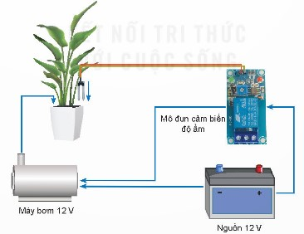
Hình 16.2. Mô hình ứng dụng của mô đun cảm biến độ ẩm
c. Sản phẩm: Báo cáo hoạt động nhóm và trả lời câu hỏi
Mạch điều khiển mô đun cảm biến thường gồm có một số thành phần chính như mô đun cảm biến, đối tượng điều khiển và nguồn điện.
d. Tổ chức hoạt động
Hoạt động của GV và HS | Nội dung cần đạt
Chuyển giao nhiệm vụ  GV đưa ra câu hỏi  GV yêu cầu HS quan sát và thảo luận trao đổi nhóm cặp bàn, trả lời câu hỏi trên trong thời gian 2 phút.  HS quan sát và tiếp nhận nhiệm vụ.  Thực hiện nhiệm vụ  HS quan sát, trao đổi nhóm cặp bàn, trả lời câu hỏi.  Báo cáo, thảo luận  GV yêu cầu đại diện nhóm trình bày, nhóm khác nhận xét và bổ sung.  Đại diện nhóm trình bày, nhóm khác nhận xét và bổ sung.  GV: Mạch điện điều khiển sử dụng mô đun cảm biến gồm những thành phần nào? Cảm biến hoạt động như thế nào?  1-2 HS trả lời. HS khác nhận xét và bổ sung.  Kết luận và nhận định  GV nhận xét trình bày của HS. GV chốt lại kiến thức.  HS nghe và ghi nhớ, ghi nội dung vào trong vở. | I.Sơ đồ khối mạch điện điều khiển sử dụng mô đun cảm biến  Mạch điều khiển mô đun cảm biến thường gồm có một số thành phần chính như mô đun cảm biến, đối tượng điều khiển và nguồn điện.
Hoạt động 3: Luyện tập(8’)
a.Mục tiêu: Củng cố kiến thức về lắp ráp mạch điều khiển đơn giản sử dụng mô đun cảm biến
b. Nội dung: HS tiến hành làm bài tập
Bài 1. Em hãy tìm hiểu một ứng dụng khác của mô đun cảm biến ánh sáng: nêu chức năng, đề xuất ý tưởng vẽ sơ đồ lắp ráp và chia sẻ với các bạn trong lớp.
c. Sản phẩm: HS các nhóm hoàn thành bài tập
Bài 1. Mô đun cảm biến ánh sáng được sử dụng trong rèm đóng mở tự động.
Chức năng: Rèm tự động mở khi trời sáng và tự động đóng khi trời tối.
Sơ đồ:
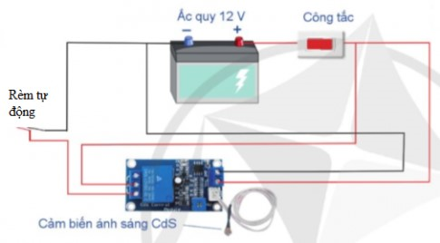
d. Tổ chức thực hiện:
Hoạt động của GV và HS | Nội dung cần đạt
Chuyển giao nhiệm vụ
GV đưa ra bài tập
GV yêu cầu HS thảo luận trao đổi nhóm cặp bàn, hoàn thành bài tập trong thời gian 3 phút.
HS quan sát và tiếp nhận nhiệm vụ.
Thực hiện nhiệm vụ
HS quan sát và thảo luận nhóm cặp bàn và trả lời câu hỏi.
GV theo dõi và giúp đỡ các nhóm học sinh.
Báo cáo, thảo luận
GV yêu cầu đại diện nhóm trình bày, nhóm khác nhận xét và bổ sung.
Đại diện nhóm trình bày, nhóm khác nhận xét và bổ sung.
Kết luận và nhận định
GV nhận xét trình bày của HS. GV chốt lại kiến thức.
HS nghe và ghi nhớ, ghi nội dung vào trong vở.

Hoạt động 4: Vận dụng (3’)
a.Mục tiêu: Mở rộng kiến thức về lắp ráp mạch điều khiển đơn giản sử dụng mô đun cảm biến vào thực tiễn.
b.Nội dung: Mạch điều khiển sử dụng mô đun cảm biến
c. Sản phẩm: 1 bản ghi giấy A4.
d. Tổ chức thực hiện:
Hoạt động của GV và HS | Nội dung cần đạt
Chuyển giao nhiệm vụ  GV yêu cầu HS về nhà thực hiện nhiệm vụ  1.Em hãy lên ý tưởng cho việc lắp ráp mô đun cảm biến đã được học sử dụng trong gia đình.  Ghi vào giấy A4. Nộp lại cho GV buổi học sau.  Thực hiện nhiệm vụ  HS thực hiện nhiệm vụ tại nhà..  Báo cáo, thảo luận  Cá nhân HS trình bày, HS khác nhận xét và bổ sung cho nội dung vừa nêu.  Xin ý kiến của GV.  Kết luận và nhận định  GV nhận xét, đánh giá trình bày của HS.  GV chốt lại kiến thức. | 1. HS tự ý tưởng cho việc lắp ráp mô đun cảm biến đã được học và tiến hành lắp ráp để sử dụng trong gia đình.

